16-1解 由手册查得6005 深沟球轴承，窄宽度，特轻系列，内径 ，普通精度等级（0级）。
主要承受径向载荷，也可承受一定的轴向载荷；可用于高速传动。
N209/P6 圆柱滚子轴承，窄宽度，轻系列，内径 ，6级精度。只能承受径向载荷，适用
于支承刚度大而轴承孔又能保证严格对中的场合，其径向尺寸轻紧凑。
7207CJ 角接触球轴承，窄宽度，轻系列，内径 ，接触角 ,钢板冲压保持架，普
通精度等级。既可承受径向载荷，又可承受轴向载荷，适用于高速无冲击, 一般成对使用，对称布置。
30209/P5 圆锥滚子轴承，窄宽度，轻系列，内径 ，5级精度。能同时承受径向载荷
和轴向载荷。适用于刚性大和轴承孔能严格对中之处，成对使用，对称布置。
16-2解 室温下工作；载荷平稳 ，球轴承
查教材附表 1，
（ 1）当量动载荷 时
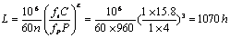
在此载荷上，该轴承能达到或超过此寿命的概率是 90%。
（ 2）当量动载荷 时
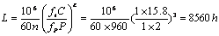
16-3解 室温下工作 ；载荷平稳 ，球轴承
当量动载荷
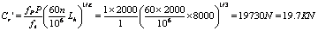
查教材附表1，可选用轴承6207（基本额定动载荷 ）。
16-4解 （1）计算当量动载荷
查手册， 6313的 ，
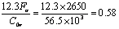，查教材表16-12，并插值可得
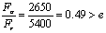，所以 ，
当量动载荷
（ 2）计算所需基本额定动载荷
查教材表 16-9，室温下工作 ；查教材表16-10有轻微冲击 ，球轴承
因所需的 ，所以该轴承合适。
16-5解 选择轴承型号
查教材表 16-9，工作温度125℃时， ；载荷平稳，
选用球轴承时，
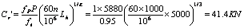
查教材附表 1，根据 和轴颈 ，可选用球轴承6408（基本额定动载荷 ）.
选用滚子轴承时，
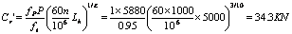
查教材附表 1，根据 和轴颈 ，可选用圆柱滚子轴承N208（基本额定动载荷
）。
（ 2）滚子轴承的载承能力较大，并查手册可知其径向尺寸小。
16-6解 （ 1）按题意，外加轴向力 已接近 ，暂选 的角接触轴承类型70000AC。
（ 2）计算轴承的轴向载荷 (解图见16.4b)
由教材表 16-13查得，轴承的内部派生轴向力
，方向向左
，方向向右
因 ，
轴承 1被压紧
轴承 2被放松
（ 3）计算当量动载荷
查教材表 16-12，
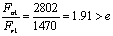，查表16-12得 ，
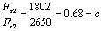查表16-12得 ，
（ 3）计算所需的基本额定动载荷
查教材表 16-9，常温下工作， ；查教材表16-10，有中等冲击，取 ；球轴承时，
；并取轴承1的当量动载荷为计算依据
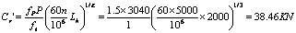
查手册，根据 和轴颈 ，选用角接触球轴承7308AC合适（基本额定动载荷
）。
16-7 根据工作要求，选用内径 的圆柱滚子轴承。轴承的径向载荷 ，轴的转速
，运转条件正常，预期寿命 ，试选择轴承型号。
解 正常条件下， ； ；滚子轴承
当量动载荷
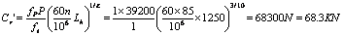
查手册，根据 和轴颈 ，选用圆柱滚子轴承N310（基本额定动载荷 ）。
16-8解 (1)求斜齿轮上的作用力
齿轮传递的转矩
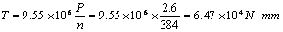
齿轮的分度圆直径 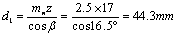
齿轮的圆周力 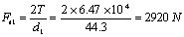
齿轮的径向力 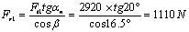
齿轮的轴向力
由图可知 ,斜齿轮为右旋,主动小齿轮,顺时针方向旋转时其轴向力指向右
（ 2）求轴承径向载荷
假设小齿轮与大齿轮的啮合点位于小齿轮的上端。
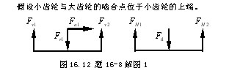
图16.12 题16-8解图1
垂直方向 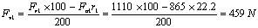
水平方向
左端轴承 1的径向载荷
右端轴承 2的径向载荷
（ 3）求轴承的派生轴向力
现已知 、 、 （向右）
查教材附表 3，圆锥滚子轴承30206的接触角
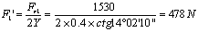（向右）
（向左）
（ 4）求轴承的轴向力 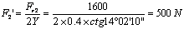
因 向右、 向右、 向左
图16.13 题16-8解图2
左端轴承 1被放松
右端轴承 2被压紧
（ 5）求当量动载荷
查教材表 16-12 圆锥滚子轴承
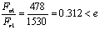，查表16-12得 ，
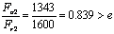查表16-12得 ，
（ 6）求轴承的基本额定寿命
正常条件下， ； ；滚子轴承 ，查教材附表3，圆锥滚子轴承30206的
当量动载荷取
